Berikut adalah struktur database penjualan yang lebih sederhana dengan 3 tabel: produk, pelanggan, dan penjualan:

**1. Tabel produk (untuk menyimpan informasi tentang produk)**

CREATE TABLE produk (

id_produk INT PRIMARY KEY AUTO_INCREMENT,

nama_produk VARCHAR(100) NOT NULL,

harga DECIMAL(10, 2) NOT NULL,

stok INT NOT NULL

);

**2. Tabel pelanggan (untuk menyimpan informasi tentang pelanggan)**

CREATE TABLE pelanggan (

id_pelanggan INT PRIMARY KEY AUTO_INCREMENT,

nama_pelanggan VARCHAR(100) NOT NULL,

telepon VARCHAR(20),

alamat VARCHAR(255)

);

**3. Tabel penjualan (untuk menyimpan informasi transaksi penjualan, termasuk produk yang dijual dan pelanggan yang melakukan pembelian)**

CREATE TABLE penjualan (

id_penjualan INT PRIMARY KEY AUTO_INCREMENT,

id_pelanggan INT,

id_produk INT,

tanggal_penjualan DATE NOT NULL,

jumlah INT NOT NULL,

total_harga DECIMAL(10, 2),

FOREIGN KEY (id_pelanggan) REFERENCES pelanggan(id_pelanggan),

FOREIGN KEY (id_produk) REFERENCES produk(id_produk)

);

**Contoh Query untuk Menambahkan Data**

Berikut adalah contoh query untuk menambahkan data ke tabel-tabel tersebut:

**Menambahkan Produk**

INSERT INTO produk (nama_produk, harga, stok)

VALUES ('Produk A', 100000, 20);

**Menambahkan Pelanggan**

INSERT INTO pelanggan (nama_pelanggan, telepon, alamat)

VALUES ('John Doe', '081234567890', 'Jl. Mawar No. 1');

**Menambahkan Penjualan**

INSERT INTO penjualan (id_pelanggan, id_produk, tanggal_penjualan, jumlah, total_harga)

VALUES (1, 1, '2024-10-25', 2, 200000);

Dalam model 3 tabel ini:

* Tabel produk menyimpan informasi produk.
* Tabel pelanggan menyimpan informasi pelanggan.
* Tabel penjualan menyimpan transaksi penjualan yang menghubungkan pelanggan, produk, dan jumlah produk yang dibeli dalam satu transaksi.

Ini adalah struktur yang cukup sederhana dan cocok untuk database penjualan dasar.

**ERD Yang Dihasilkan Dari Ketiga Tabel Di Atas**

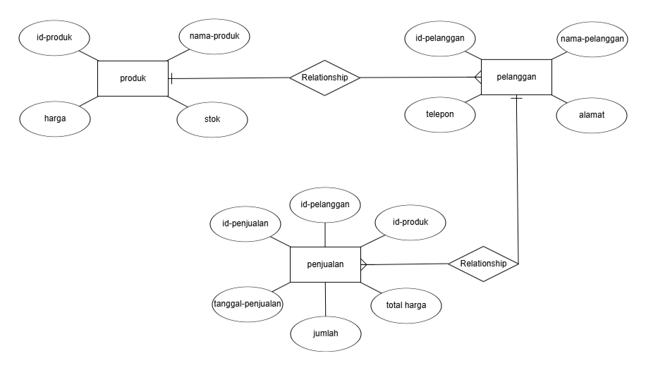

Untuk hubungan kardinalitas pada ERD dari ketiga tabel di atas, berikut adalah penjelasan hubungan antara tabel Produk, Pelanggan, dan Penjualan:

1. **Hubungan antara Pelanggan dan Penjualan:**
   * Kardinalitas: **One-to-Many** (1:N)
   * Artinya, **satu pelanggan** dapat melakukan **banyak penjualan**, tetapi **satu penjualan** hanya bisa dilakukan oleh **satu pelanggan**.
   * Pada ERD, ini digambarkan dengan satu sisi Pelanggan menghubungkan banyak entitas di Penjualan.
2. **Hubungan antara Produk dan Penjualan:**
   * Kardinalitas: **One-to-Many** (1:N)
   * Artinya, **satu produk** dapat dijual dalam **banyak transaksi penjualan**, tetapi **satu penjualan** hanya bisa memiliki **satu produk**.
   * Pada ERD, ini digambarkan dengan satu sisi Produk menghubungkan banyak entitas di Penjualan.

**Visualisasi Kardinalitas**

* **Pelanggan** (1) → (N) **Penjualan**
* **Produk** (1) → (N) **Penjualan**

Ini berarti bahwa setiap pelanggan dan produk dapat muncul di banyak entitas penjualan, tetapi setiap entitas penjualan terkait hanya dengan satu pelanggan dan satu produk.